Relatório de ASIST

Grupo 25

Turma 3DE

Relatório realizado por:

* Francisco Tavares nº1181844
* José Cunha nº1181494
* César Ferreira nº1180811
* Sérgio Carreirinha nº1180800

Índice

Caso de Uso 1 3

Problemática em causa: 3

Resolução proposta: 3

Caso de Uso 2 7

Problemática em causa: 7

Resolução proposta: 7

Caso de Uso 3 10

Problemática em causa: 10

Resolução proposta: 10

Caso de Uso 4 13

Problemática em causa: 13

Proposta de Resolução: 13

# Caso de Uso 1

## Problemática em causa:

Como administrador da infraestrutura quero que seja criada uma SAN iSCSI nos servidores Linux e Windows disponíveis para qualquer utilizador autenticado.

### Resolução proposta:

* Em Windows:

Em primeiro lugar, no *Dashboard* do Gestor de servidor, escolhemos a opção “Adicionar funções e funcionalidades”. De seguida, nas várias opções de funções a adicionar, selecionamos a “Servidor Destino ISCSI”.

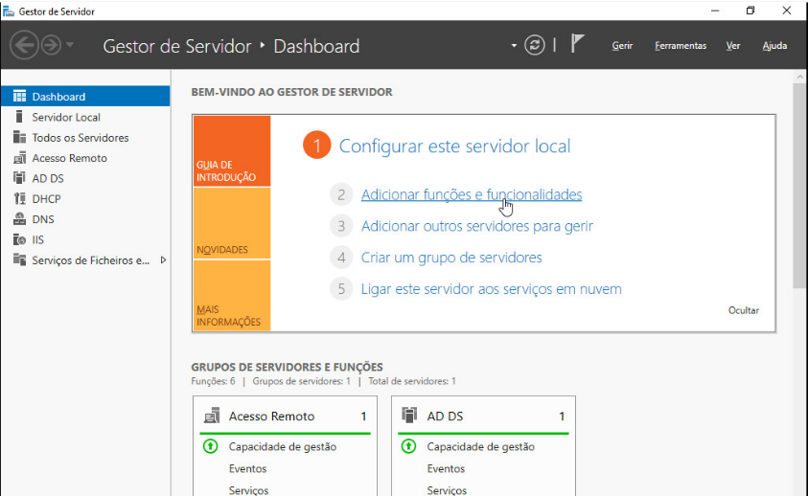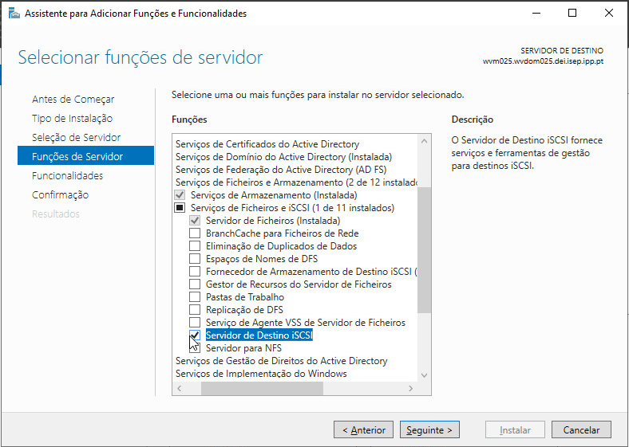

Finalizada a adição da função, procedemos à configuração da mesma. Primeiramente escolhemos a localização do disco virtual ISCSI.

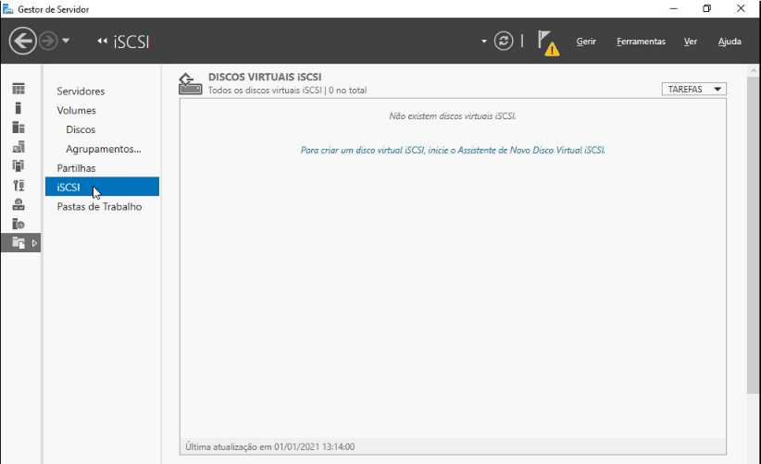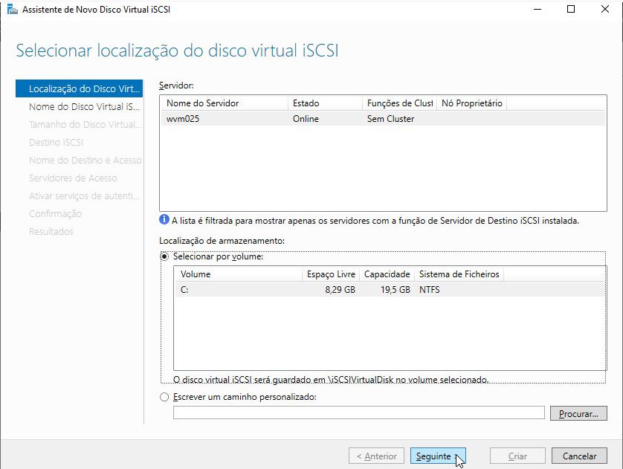

De seguida, introduzimos o nome pretendido para o disco, o seu espaço, o nome pretendido para a pasta de destino e a configuração de segurança CHAP.

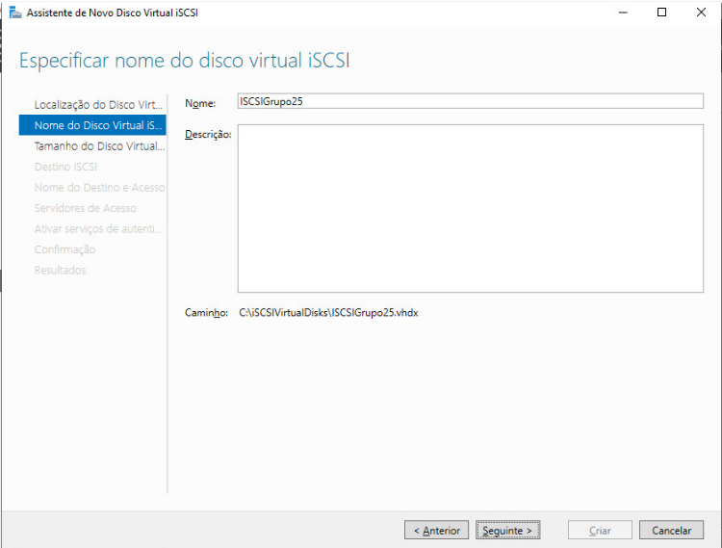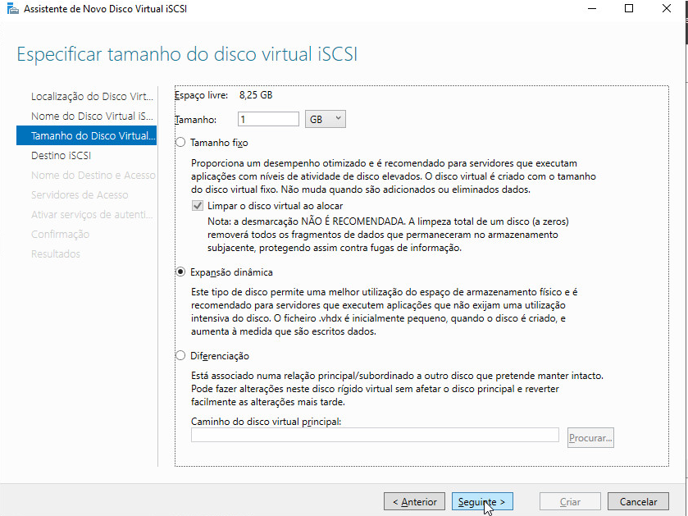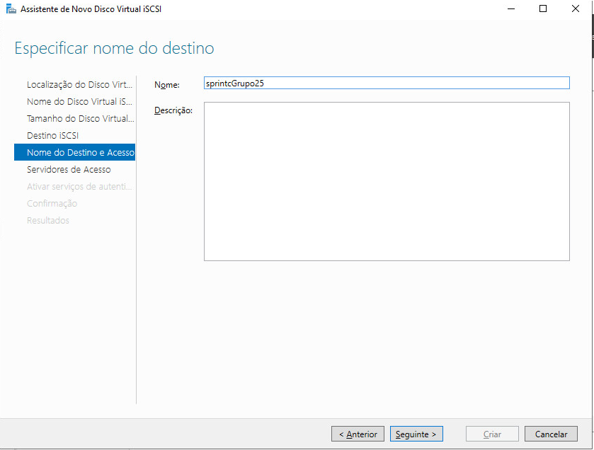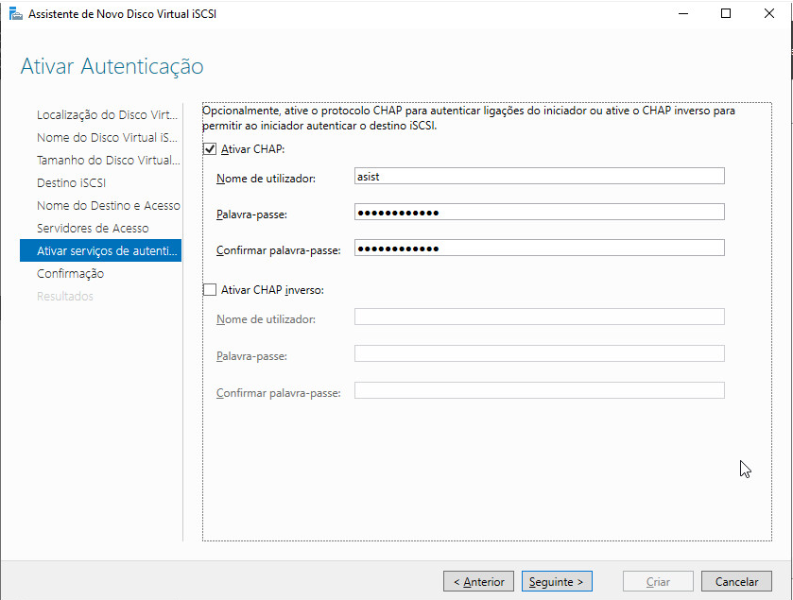

Por fim, foi dado acesso do servidor ao disco virtual, introduzindo o seu IP, e confirmada a criação do disco virtual ISCSI.

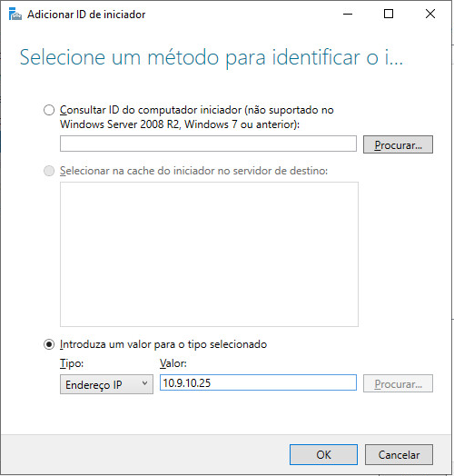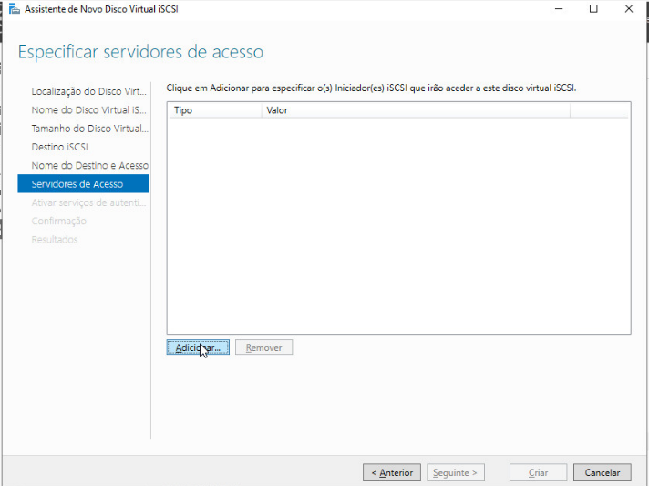

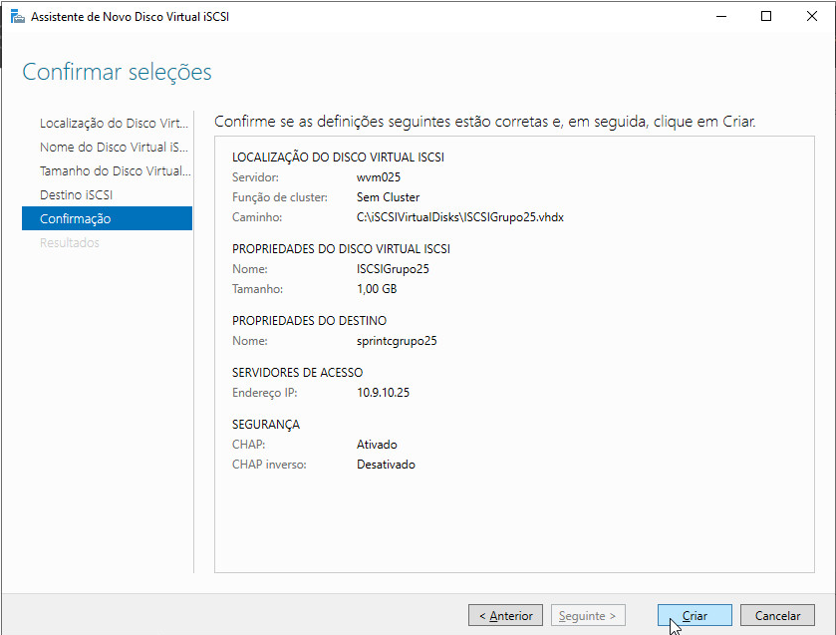

* Em Linux:

Em relação ao iSCSI Target, depois de instalar o pacote **tgt**, através do comando **sudo apt-get install tgt**, foi definido o target no ficheiro **/etc/tgt/conf.d/iscsi.conf**. Com o **comando sudo tgtadm --mode target --op show**, conseguimos verificar se a configuração foi bem feita.

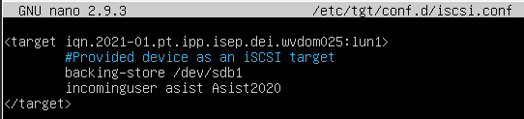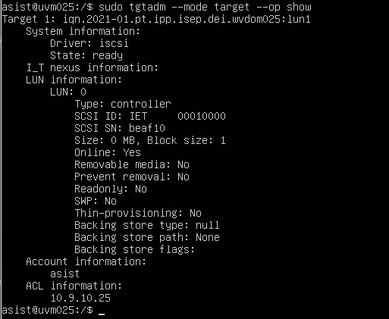

De seguida instalamos o pacote **open-iscsi**, de modo a ser configurado o iSCSI Initiator. Para isso foi usado o comando **sudo apt-get install open-iscsi**.

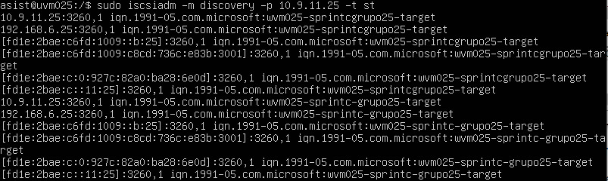Depois do target configurado no servidor Windows, com ip **10.9.10.25**, é possível proceder à interligação entre os servidores, ou seja, permitir ao servidor Linux usar os discos lógicos disponibilizados pelo servidor Windows. Para isso, o primeiro passo é descobrir os nomes dos targets através do comando:

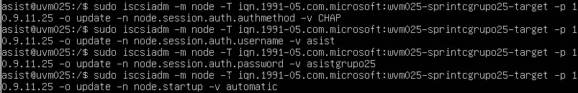Com o nome do target pretendido, é possível configurar as definições de login para que o servidor Linux tenha acesso à informação partilhada pelo target:

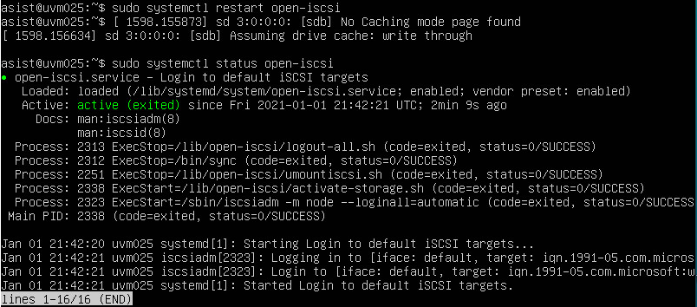Reiniciando o open-iscsi (**systemctl restart open-iscsi**) e verificando o estado do mesmo, é possível verificar se o login é feito com sucesso:

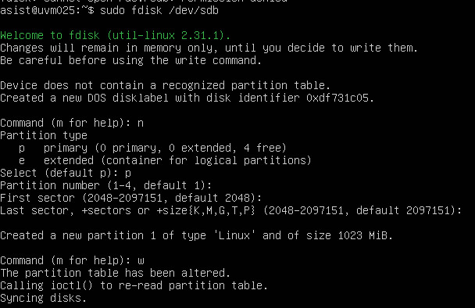Com o comando **sudo** **fdisk /dev/sbd** é definida a partição.

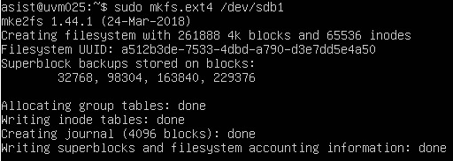E é formatada com o comando **sudo** **mkfs.ext4 /dev/sdb1**.

Finalmente, através do comando **sudo mount /dev/sdb1 /mnt**, a partição é montada no servidor Linux.

# Caso de Uso 4

## Problemática em causa:

Como administrador da infraestrutura quero que todos os utilizadores registados no DC Windows tenham a sessão bloqueada ao fim de 3 minuto de inatividade

### Resolução proposta:

Primeiramente abrimos o gestor de servidor, selecionamos Ferramentas e de seguida Gestão de Políticas de Grupo.

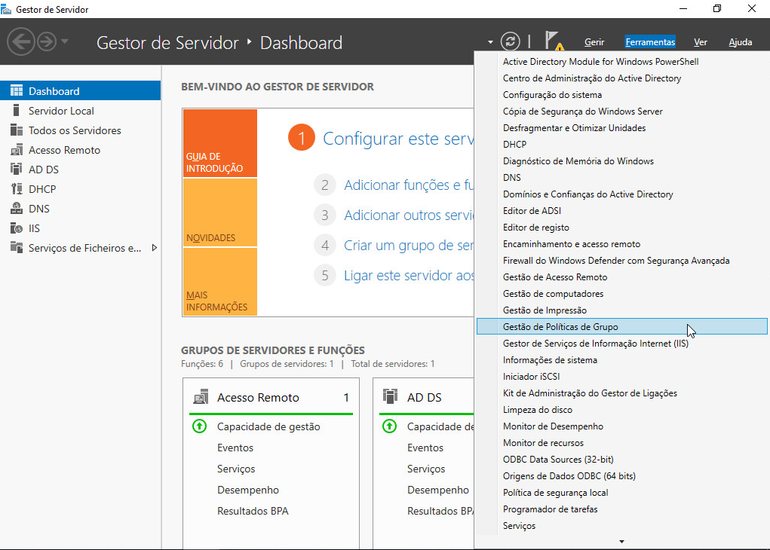

Para que possamos bloquear a sessão depois de 3 minutos temos que criar um novo objeto de política de grupo à qual chamamos de “Lock Computer Screen”.

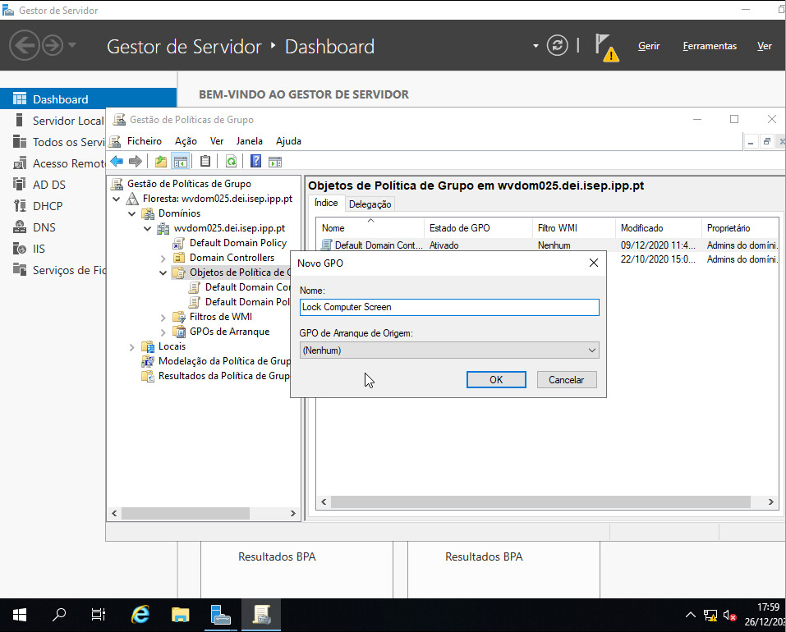

Carregando com o botão direito do mouse em cima do Objeto de Política de Grupo criado selecionamos o “Editar” e seguimos o seguinte caminho:

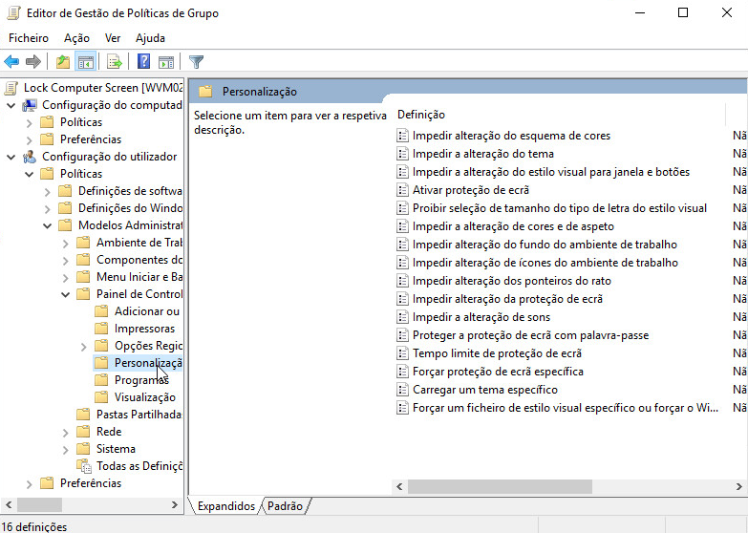

Dentro do personalização temos que ativar o: “ativar proteção de ecrã”, “Proteger a proteção de ecrã com palavra-passe”, “Tempo limite de proteção de ecrã” onde colocamos o tempo que pretendemos que a sessão seja bloqueada após a inatividade (neste caso 180 segundos) e “Forçar proteção de ecrã com palavra-passe” onde colocamos o nome executável.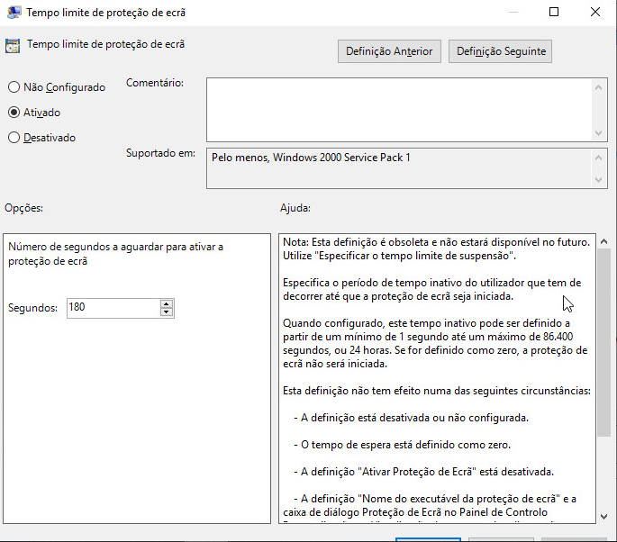.

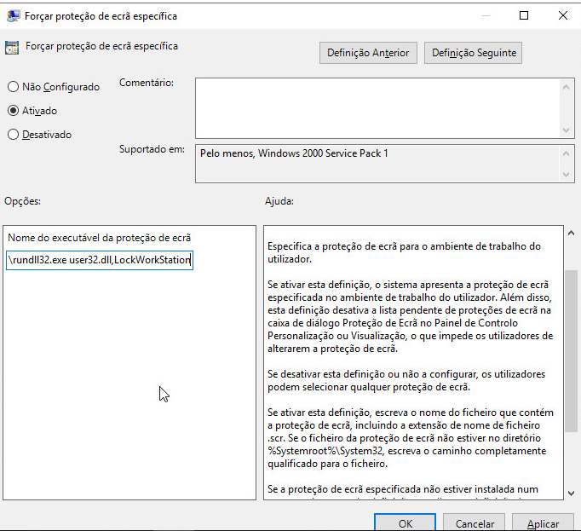

Seguidamente adicionamos ao domínio o GPO criado.

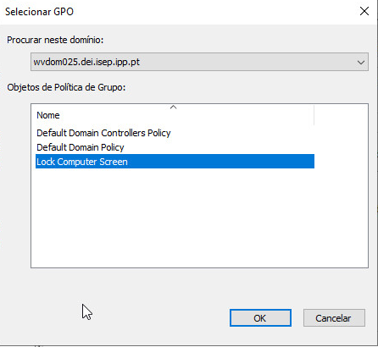

Por fim podemos verificar as definições alteradas anteriormente no “Lock Computer Screen” o qual nos diz que o bloqueio por inatividade do utilizador está ativo e que o tempo de inatividade máximo é de 180 segundos ou seja, 3 minutos.

